ПО ПРОВЕДЁННЫМ МЕРОПРИЯТИЯМ

В РАМКАХ ПРОЕКТА «КОРЕЛИЧИ- ЗДОРОВЫЙ ПОСЁЛОК»

|  |  |  |  |
| --- | --- | --- | --- |
| № | Название мероприятия | Дата проведения | Количество  участников |
| 1 | Физкультурный праздник “Я – чемпион!” | 21.04.2022г. | 89 |
| 2 | День защиты детей «Солнышко и дети – самое прекрасное на свете!» | 01.06.2022г. | 97 |
| 3 | День спортивных игр “Лето спортивное”. | 10.06.2022г. | 68 |

21 апреля в учреждении образования состоялся физкультурный праздник "Я чемпион", в котором приняли участие дети всех старших групп.

В гости к воспитанникам приходил Олимпийский мишка. Все участники команд показали свою ловкость, силу, быстроту. А главное - получили заряд бодрости и массу положительных эмоций!

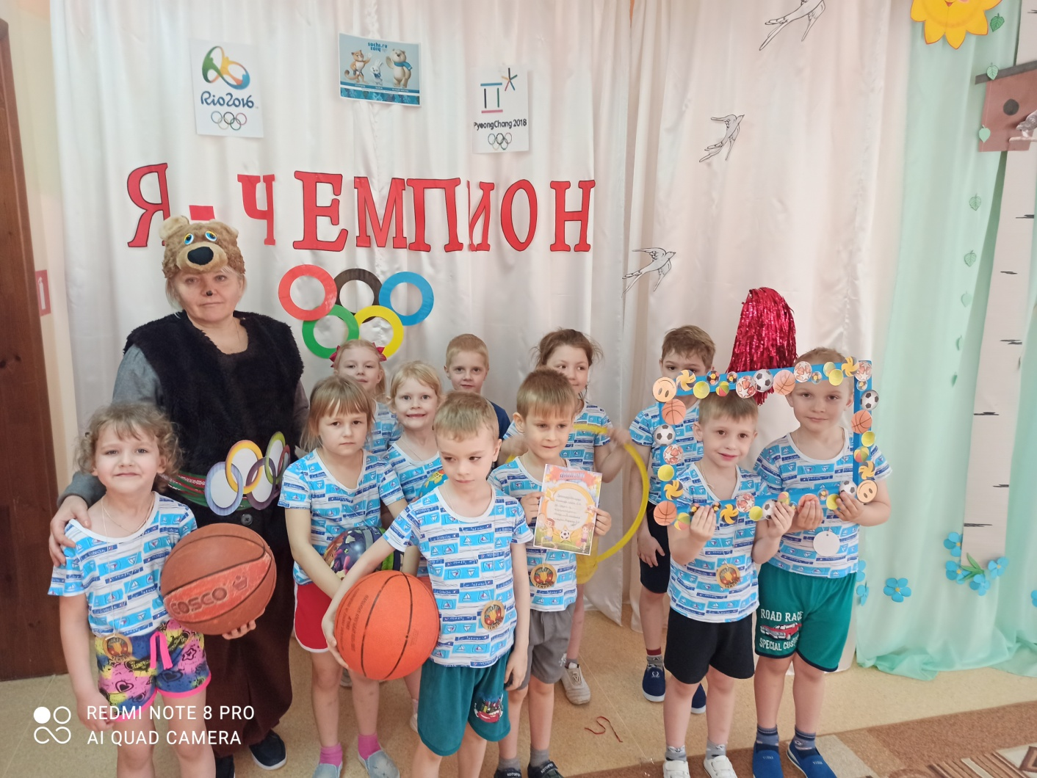

Традиционно в Международный день защиты детей проходят торжественные мероприятия. Дошкольный центр развития ребёнка не исключение. Сегодня Карамелька  пригласила всех  воспитанников  на спортивную площадку. Ребята приняли участие в весёлых конкурсах, эстафетах, играли в любимые игры, читали стихи про счастливое детство.

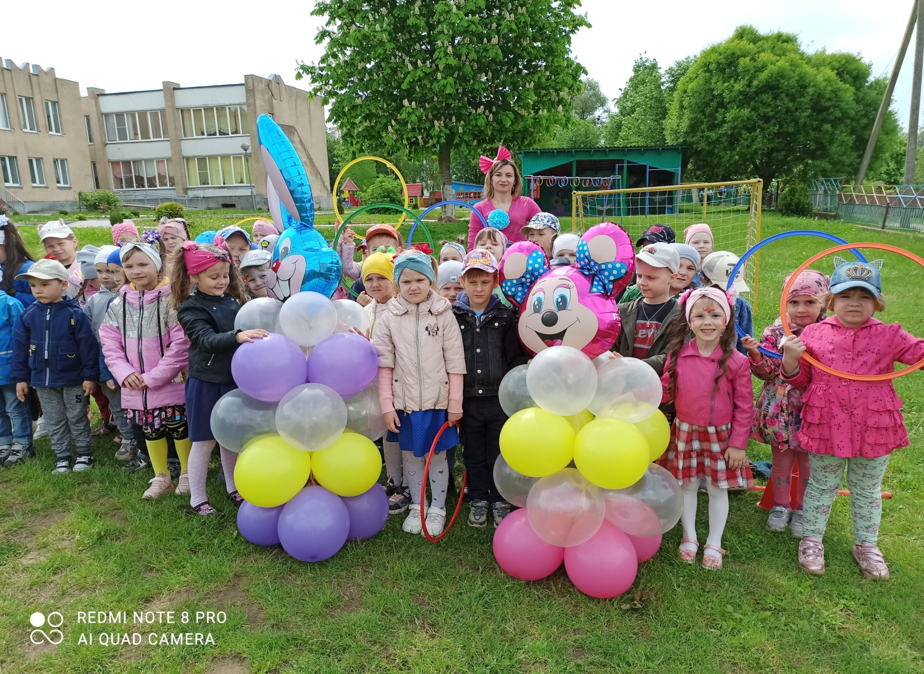

Лето в полном разгаре, и оно радует нас своими тёплыми весёлыми деньками. Дети этому очень рады. В один из летних деньков в дошкольном центре состоялись соревнования по спортивным видам спорта. Воспитанники старших групп с интересом и азартом включились в игру волейбол.

Дети с большим удовольствием следили за ходом игры, за движением мяча, реагировали на его полёт, старались соблюдать все правила: перебрасывать мяч через сетку, не задерживать его в руках, отбивать выше и сильнее.

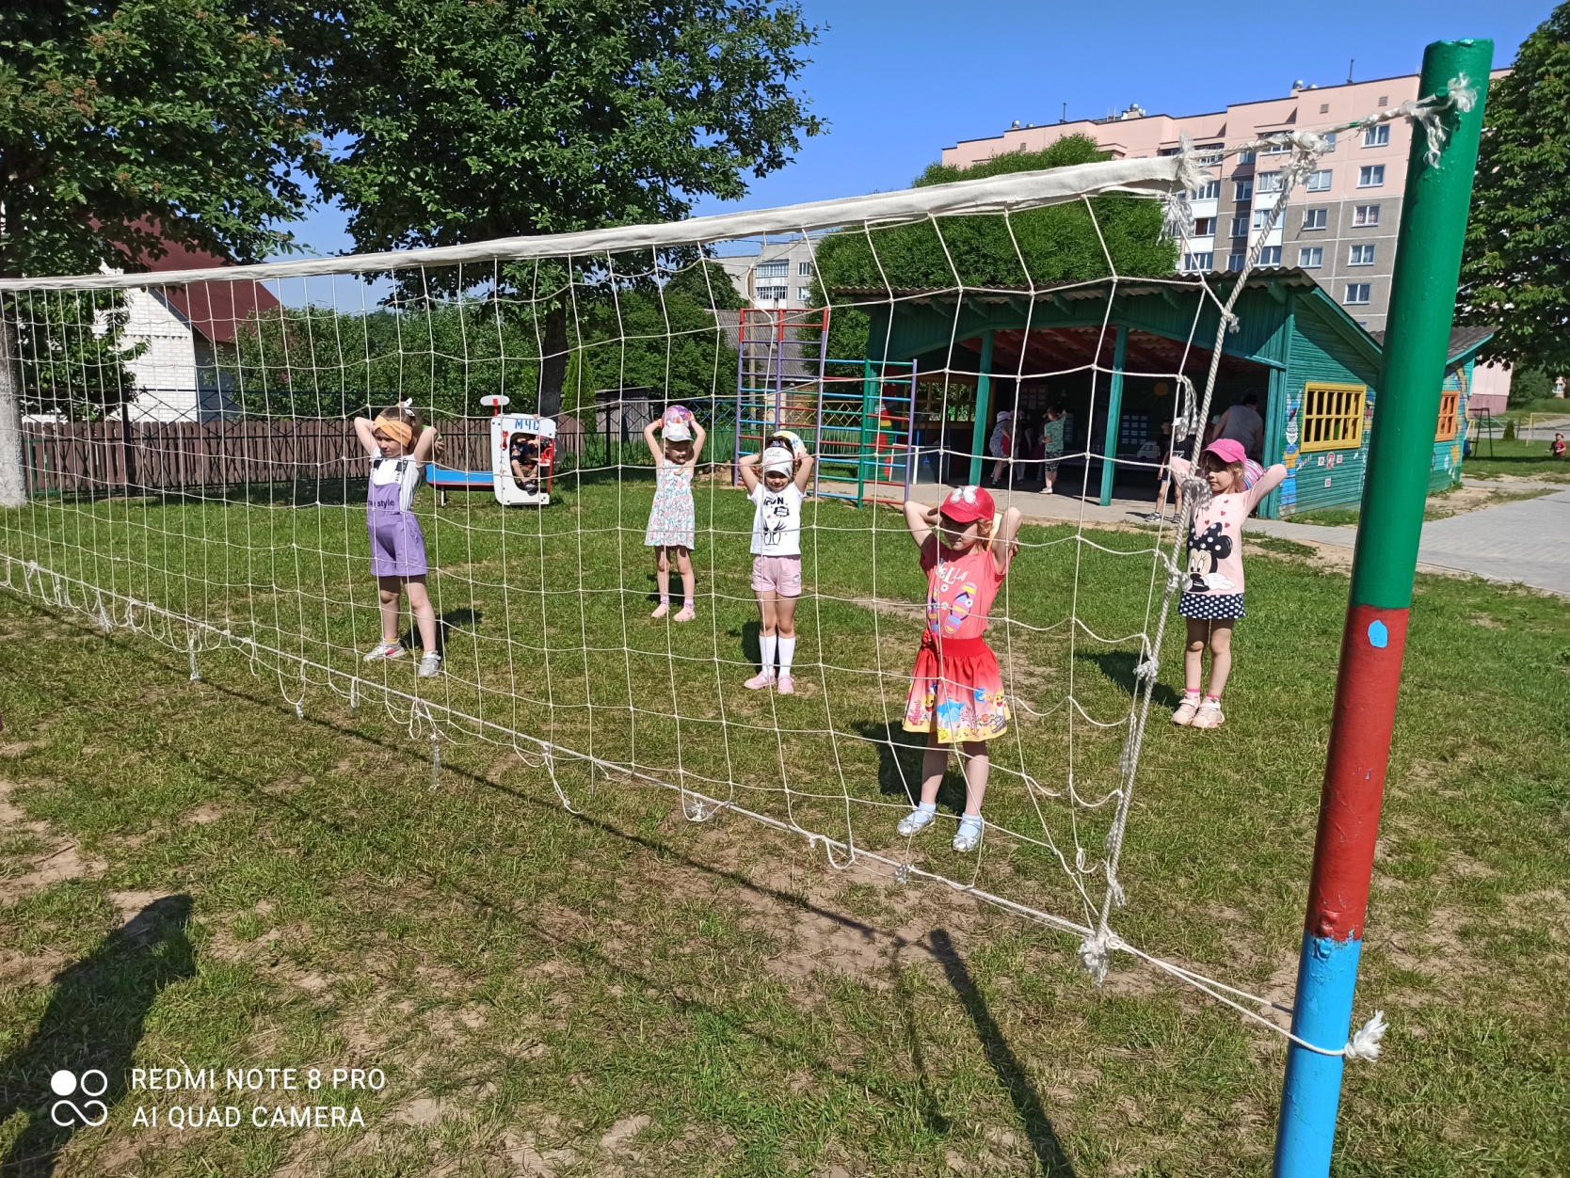

Радецкая Ирина Николаевна

Руководитель физического воспитания